**МБУК «Централизованная библиотечная система»**

**Красносулинского городского поселения**

**ЦГБ им.М.Шолохова**

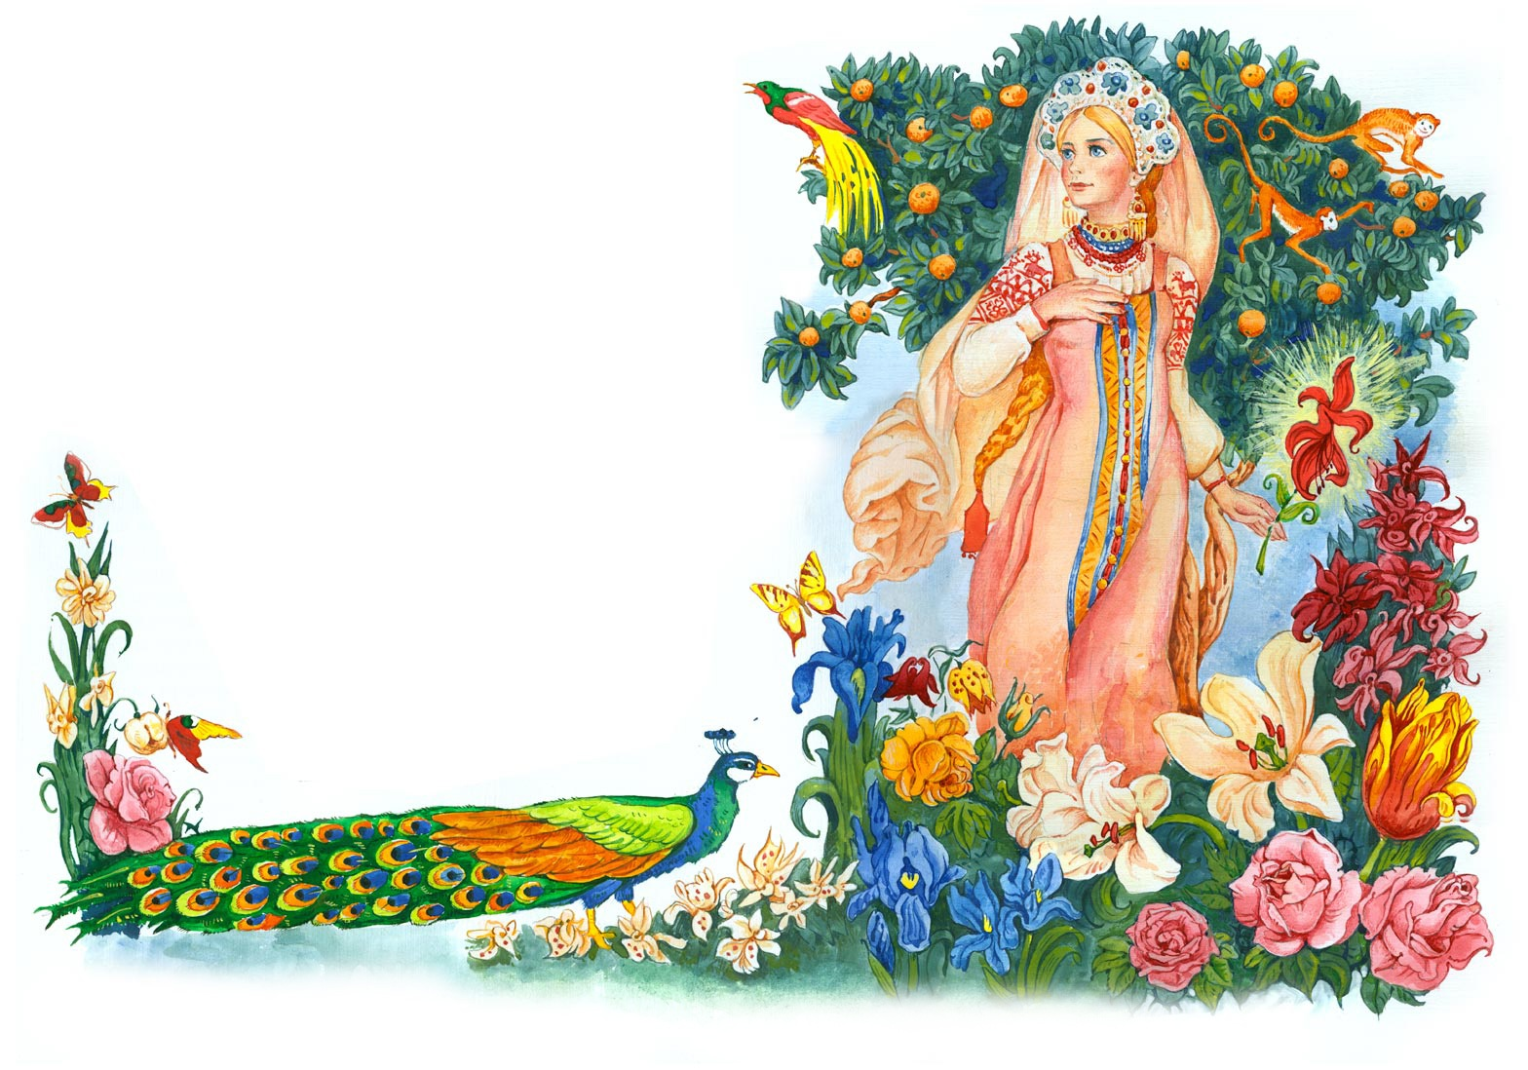

***Рекомендательный список литературы***

***для библиотечных специалистов***

**г. Красный Сулин**

**2018 г.**

***Уважаемые коллеги!***

***Приглашаем Вас принять участие во Всероссийской акции «Читаем Аксакова всей Россией», которая проводится в рамках VII межрегионального конкурса литературно-краеведческих чтений «Аксаковская осень – 2018» Борской районной детской библиотекой им. С. Т. Аксакова м. р. Борский Самарской области. Предлагаем вашему вниманию библиографический список литературы из фонда ЦГБ им.М.Шолохова. Надеемся, что предоставленные материалы помогут вам в проведении акции.***

1. Аксаков Сергей Тимофеевич. – М.: Русская школьная библиотечная ассоциация, 2011. – (Профессиональная библиотека школьного библиотекаря. Сер. 2. Выставка в школьной библиотеке; Вып. 6. 2011). – Приложение к журналу «Школьная библиотека».

*В выпуске – материалы к биографии писателя, обзор его самых известных произведений, стихотворения С.Т.Аксакова. Очень полезными могут оказаться методические рекомендации по проведению «Аксаковских чтений» в библиотеке. Вы можете предложить своим читателям викторины, кроссворды и творческие задания по сказке С.Т.Аксакова «Аленький цветочек».*

2. Волкова, О. Интеллектуальная игра «Умники и умницы» по сказке С.Т.Аксакова «Аленький цветочек» / О. Волкова //Литература в школе. – 2012. - №7. – С.40-42.

*Условия этой игры основаны на известной телепередаче «Умники и умницы». Участие в ней поможет детям увидеть красоту слова, ощутить благозвучие языка сказки С.Т.Аксакова. Мероприятие рекомендовано для учащихся 5-6 классов, поскольку задания потребуют от ребят не только знания сюжета сказки, но и правил правописания, истории России.*

3. Глухов, А. Поэтический мир детства / А. Глухов //Библиотекарь. – 1991.- № 9. – С.61-63.

*В предлагаемом материале речь идет о круге чтения маленького Сережи Аксакова, о произведениях, вошедших в его жизнь в раннем детстве, которое он называл «золотым временем».*

4. Макарова, Б. Сказка ключницы Пелагеи / Б. Макарова // Читаем, учимся, играем. – 2006. - №8. – С.27-33.

*Литературный вечер рекомендован для учеников 7-9 классов, но может быть интересен и для более взрослой аудитории. В программе вечера – инсценировка сказки «Аленький цветочек».*

5. Малофеева, С. Где растет цветочек аленький? / С. Малофеева // Читаем, учимся, играем. – 2017. - № 7. С.18-22.

*Сценарий беседы с элементами театрализации предназначен для учащихся 5-7 классов. Участники мероприятия познакомятся с жизнью и творчеством писателя, примут участие в викторине по сказке С.Т.Аксакова «Аленький цветочек».*

6. Полянская, В. Певец родного края В. Полянская // Читаем, учимся, играем. – 2011. - № 7. С.26.

*В литературной викторине с элементами театрализации, посвященной жизни и творчеству С.Т.Аксакова, принимают участие четыре команды. Игра включает три тура: «Аксаков и потомки», «В гармонии с природой», «Поэзия и проза». Мероприятие рекомендовано для учащихся 7-8 классов.*

7. 160 лет со дня публикации сказке С.Т.Аксакова «Аленький цветочек» // Читайка. – 2018. -№6. – С.2-6.

*Июньский номер журнала «Читайка» посвящен юбилею знаменитой сказки. Статья Л.Зимана (с.2) повествует об истории её создания. На развороте журнала – игры-головоломки для детей, которые придумала и нарисовала Е.Смирнова, а в рубрике «Поделка-самоделка» автор предлагает несложный мастер-класс «Аленький цветочек» по изготовлению сказочного цветка из бумаги.*

8. Худякова, Л. О добродетелях в «Аленьком цветочке» / Л. Худякова //Книжки, нотки и игрушки для Катюшки и Андрюшки. – 2016. - № 10. – С.6-9.

*Автор предлагает сценарий кукольного спектакля по известной сказке. Он будет интересен как дошкольникам, так и ученикам младших классов. Сценарий подходит также для постановки детского театра.*

9. Шипилова, Н. Аленький цветочек: 160 лет / Н. Шипилова //Книжки, нотки и игрушки для Катюшки и Андрюшки. – 2017. - № 12. – С.7-9.

*Мероприятие в форме квест-игры рекомендовано для учащихся начальных классов. Команда перемещается по станциям и ищет фрагменты ключевой фразы из сказки С.Т.Аксакова «Аленький цветочек», которые участники получают после выполнения заданий.*

Составитель: Сурова Н.А.,

ведущий библиограф ЦГБ им.М.Шолохова.